Curriculum vitae
INFORMAŢII PERSONALE Gabriela Ioana




G-ral Magheru, nr.12, Bl. S2, Sc. E, 240134 Rm. Valcea (Romania)

756496255
LOCUL DE MUNCĂ PENTRU CARE SE CANDIDEAZĂ | Consiliul Facultatii de Studii Economice Europene
EXPERIENŢA PROFESIONALĂ
05/2019–Prezent | QA/ Game tester  Smartree, Bucuresti (Romania)
2016–2018  EDUCAŢIE ŞI FORMARE  2018–Prezent | Lucrator Comercial  Mc Donald's, Rm. Valcea (Romania)  Universitatea Romano-Americana, Bucuresti (Romania)
2014–2018  2008–2014  2006–2008 | Tehnician in activitati economice  Colegiul Economic, Rm. Valcea (Romania)  Scoala Gimnaziala Nr.5, Rm. Valcea (Romania)  Scoala cu Clasele l-Vlll Waldorf, Rm. Valcea (Romania)
COMPETENŢE PERSONALE
Limba(i) maternă(e) | română
gabriela.ioana99@yahoo.com
Limbile străine
ÎNELEGERE
Ț
VORBIRE
SCRIERE
Ascultare
Citire
Participare la
conversaţie
Discurs oral
B2
B2
B2
B2
B2
engleză
 | Niveluri: A1 i A2: Utilizator elementar - B1 i B2: Utilizator independent - C1 i C2: Utilizator experimentatș ș ș Cadrul european comun de referinţă pentru limbi străine
Competenţe de comunicare | -spirit de echipa: dobandit inca din scoala gimnaziala unde am participat la desfasurarea activitatilor si proiectelor  -capacitate de adaptare si intelegere,asimilare de informatii noi  -seriozotate,sociabila
20/8/19 | © Uniunea Europeană, 2002-2019 | http://europass.cedefop.europa.eu Pagina 1 / 5
 Curriculum vitae Gabriela Ioana

Competen ele digitaleț
AUTOEVALUARE
Procesarea
informaţiei
Comunicare
Creare de
conţinut
Securitate
Rezolvarea de
probleme
Utilizator
independent
Utilizator
independent
Utilizator
independent
Utilizator elementar
Utilizator
independent
Competenele digitale - Grilă de auto-evaluar
e
ț

Alte competenţe -Aptitudini artistice: desen, fotografiatul
-Aptitudini sportive: handbal, fotbal
-Membru al Asociatiei de Voluntari More Then a Smile
-Membru al Clubului Elevilor Liberali
-Capacitate de empatizare eficienta cu copii si persoanele in varsta
-Membru al Consiliului Scolar al Elevilor: presedinte al consiliului elevilor Economic
-Voluntar CS URA
Permis de conducere AM, B1, B
INFORMAŢII SUPLIMENTARE
Cursuri Intercultural sensitivity-an interactive approach
Corporate Social Responsibility
Beginning negociation
Documente conexe: Intercultural sensitivity.jpeg, Corporate Social Responsibility.jpeg, Beginning
Negociation.jpeg
Proiecte -Proiectul Erasmus+ PEDAL
-Proiectul Erasmus+ „I have a dream” (Bulgaria)
-Proiectul Erasmus+ „Art for environment”
ANEXE
▪ Intercultural sensitivity.jpeg
▪ Corporate Social Responsibility.jpeg
▪ Beginning Negociation.jpeg
20/8/19 © Uniunea Europeană, 2002-2019 | http://europass.cedefop.europa.eu Pagina 2 / 5
Intercultural sensitivity.jpeg 
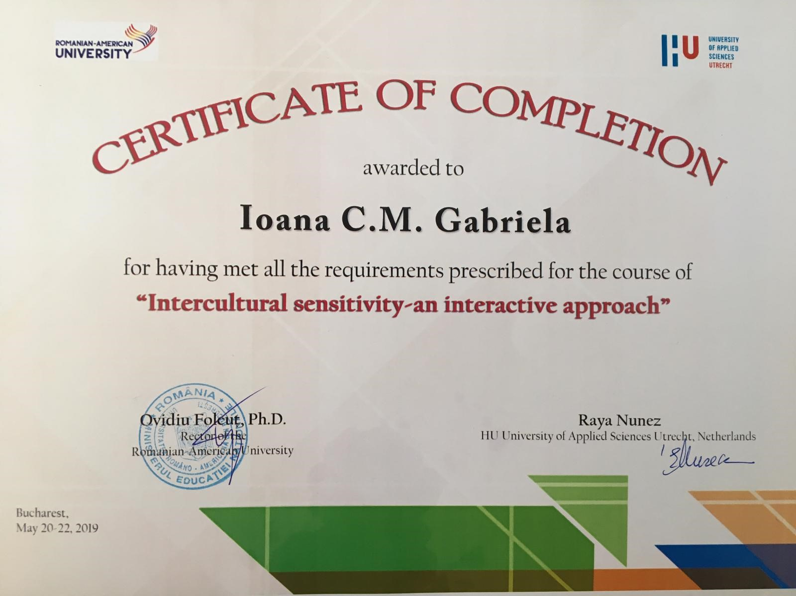

Corporate Social Responsibility.jpeg
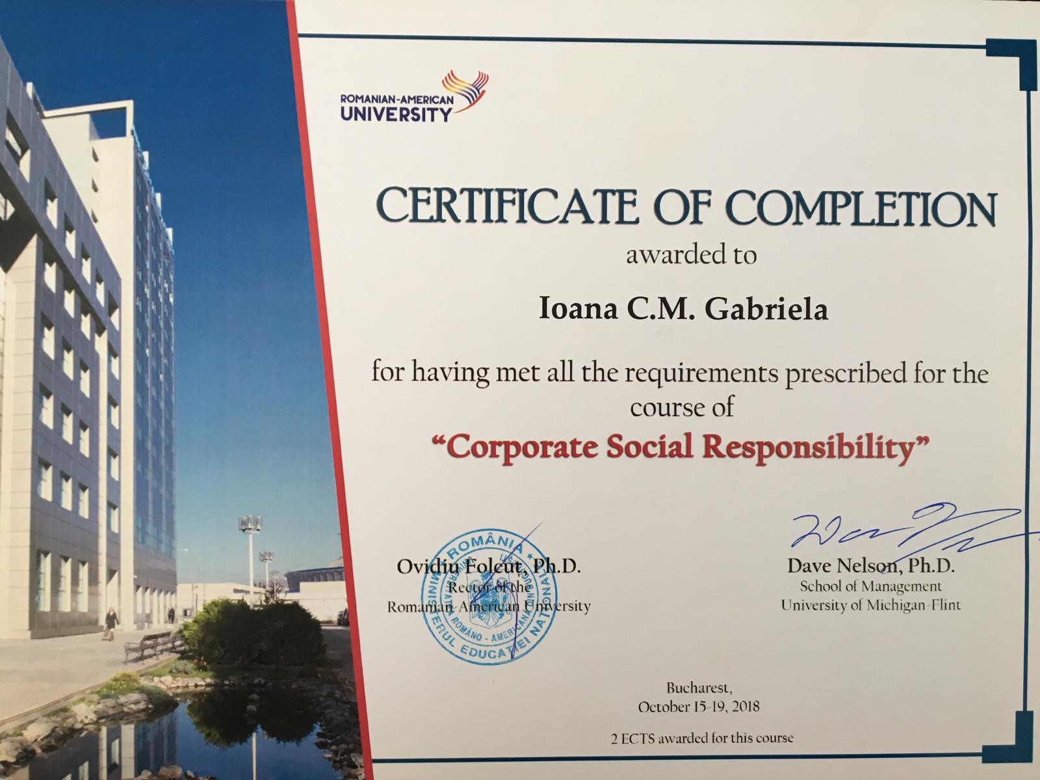
Beginning Negociation.jpeg 
